ОТЧЁТ ПО ЛАБОРАТОРНОЙ РАБОТЕ №5
«ОБРАБОТКА ОЧЕРЕДЕЙ»
- описание условия задачи (Вариант-7):
Система массового обслуживания состоит из обслуживающего аппарата (ОА) и очереди заявок.
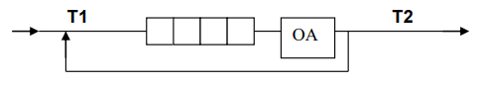
Заявки поступают в "хвост" очереди по случайному закону с интервалом времени Т1, равномерно распределенным от 0 до 6 единиц времени (е.в.). В ОА они поступают из "головы" очереди по одной и обслуживаются также равновероятно за время Т2 от 0 до 1 е.в., Каждая заявка после ОА вновь поступает в "хвост" очереди, совершая всего 5 циклов обслуживания, после чего покидает систему. (Все времена – вещественного типа) В начале процесса в системе заявок нет.
Смоделировать процесс обслуживания до ухода из системы первых 1000 заявок, выдавая после обслуживания каждых 100 заявок информацию о текущей и средней длине очереди, а в конце процесса - общее время моделирования и количестве вошедших в систему и вышедших из нее заявок, количестве срабатываний ОА, время простоя аппарата. По требованию пользователя выдать на экран адресов элементов очереди при удалении и добавлении элементов. Проследить, возникает ли при этом фрагментация памяти.
2) техническое задание
- описание исходных данных и результатов (то есть, типы, форматы, точность, способ передачи, ограничения):
Исходные данные:
- выбор пункта меню (целое число от 0 до 4 включительно):
1 - обработать заявки с помощью статического массива
2 - обработать заявки с помощью односвязного списка
3 - сравнить реализации статическим массивом и односвязным списком
4 - изменить начальные значения системы
0 - завершить выполнение программы
- по требованию пользователя выдаются на экран адреса элементов очереди при их удалении и добавлении (1 – выводить, 0 – нет);
- настройки начальных значений системы (пункт меню 4) - целое число с нижним ограничением;
Выходные данные:
- промежуточные отчёты о текущей заявке через равные промежутки времени (время прихода заявки (в е.в.), время обслуживания заявки (в е.в.), количество которое данная заявка уже прошла обслуживающий аппарат, средняя длина очереди).
- полный отчёт по завершении работы симулятора (время работы аппарата (в е.в.), количество вошедших в систему заявок, количество вышедших из системы заявок, количество срабатываний ОА, время простоя аппарата (в е.в.), практическое время моделирования (в е.в.), теоретическое время моделирования (в е.в.), погрешность (в %)).
- таблица сравнения симуляторов, работающих на статическом массиве и односвязном списке (время в единицах времени, занимаемая память в байтах, процентное сравнение)
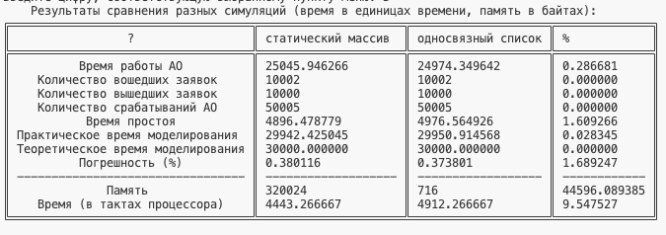
- описание задачи, реализуемой программой:
Система массового обслуживания, состоящую из обслуживающего аппарата(ОА) и очереди заявок. Заявки поступают в 'хвост' очереди по случайному закону с интервалом времени Т1, равномерно распределенным от 0 до 6 единиц времени (е.в.). В ОА они поступают из 'головы' очереди по одной и обслуживаются также равновероятно за время Т2 от 0 до 1 е.в. Каждая заявка после ОА вновь поступает в 'хвост' очереди, совершая всего 5 циклов обслуживания, после чего покидает систему. В начале процесса в системе заявок нет.
Программа реализует процесс обслуживания до ухода из системы первых 1000 заявок, выдавая после обслуживания каждых 100 заявок информацию о текущей и средней длине очереди, а в конце процесса:
- общее время моделирования
- количество вошедших в систему и вышедших из нее заявок
- количество срабатываний ОА
- время простоя аппарата.
По требованию пользователя выдаются на экран адреса элементов очереди при их удалении и добавлении.
Меню:
1 - обработать заявки с помощью статического массива
2 - обработать заявки с помощью односвязного списка
3 - сравнить реализации статическим массивом и односвязным списком
4 - изменить начальные значения системы
0 - завершить выполнение программы
- способ обращения к программе:
Для запуска программы необходимо в терминале перейти в папку, содержащую исполняемый файл программы, и запустить его командой ./app.exe. Дальнейшее взаимодействие с программой происходит также в терминале.
- описание возможных аварийных ситуаций и ошибок пользователя:
Ошибка пользователя | Ответ программы
Некорректный ввод целого числа в диапазоне: введено нецелое число / число не из диапазона / не число | Обнаружение ошибки, вывод сообщения о некорректном вводе и повторный запрос:  Например: Ошибка ввода! Введите цифру от 0 до 4:
Переполнение очереди при использовании статического массива. | Вывод сообщения об ошибке, прерывание симулятора и возвращение к меню.  Статическая очередь переполнена! Работа симулятора прервана
Переполнение очереди при использовании односвязного списка (я сама поставила ограничения, чтоб компьютер не зависал). | Вывод сообщения об ошибке, прерывание симулятора и возвращение к меню.  Достигнута верхняя граница динамической очереди! Симуляция прервана.
- описание внутренних структур данных
// таблица
ft_table_t *table = ft_create_table();
//что выбрал пользователь в меню (целое число)
int user = NEITRAL_USER;
//код возврата (целое число)
int rc = OK;
// коды ошибок
#define OK 0
#define ERROR 1
// эпсилон
#define EPS 1e-8
// макрос минимум
#define MIN(x,y) (((x) < (y)) ? (x) : (y))
// количество замеров
#define COUNT_SORT 15
// нейтральное значение числа - выбранного пункта меню
#define NEITRAL_USER -1
// ошибочное значение числа - выбранного пункта меню
#define ERROR_USER -2
// сколько проходит очередь одна заявка
#define MAX_COUNT_WORK1 5
// длина статической очереди
#define MAX_COUNT_APP 10000
// сколько нужно чтобы вышло из системы заявок до завершения симуляции
#define NEED_COUNT_AWAY_APP 1000
// через сколько заявок выводить частичный доклад
#define REPORT_COUNT_APP 100

// Структура Заявка
struct Applic
{
double time_come; // Время прихода
double time_work; // Время обслуживания
int count_work; // Количество проходов аппарата
};
// Структура ОА (обрабатывающий аппарат)
struct AO
{
double time_stay; // Время простоя
int count_work; // Количество заявок
};
// Структура Данные об очереди
struct Inf_oueue
{
int len_q_now; // Текущая длина очереди
int len_q_max; // Максимальная длина очереди
int count_change_q; // Количество изменений очереди
int len_q_sum; // Сумма всех длин очередей
int count_come_app; // Количество вхождений заявок
int count_away_app; // Количество заявок, вышедших из системы
double time_sim; // Общее время симуляции
int ind_q_file_add; // Индекс элемента, который добавляется из хранилища в очередь
};
// Структура - элемент односвязного списка
struct Node
{
struct Applic *data; // Указатель на структуру - заявку
struct Node *next; // Указатель на следующий элемент односвязного списка
};
Наиболее важными внутренними структурами данных являются статический массив и односвязный список, реализующие очередь:
// массив – очередь (массив указателей на заявки)
struct Applic *Queue[MAX_COUNT_APP];
// односвязный список – очередь (указатели на голову и хвост)
struct Node* Queue_head;
struct Node* Queue_tail;
- описанный алгоритм:
При запуске программы выводится информация о ней и меню, запрашивается номер выбранного пункта, пока не будет введено валидное число.
Если пользователь ввёл число 1, вызывается функция реализующая симулятор очереди и обработчика заявок, используя статический массив. Создаётся массив, в котором заранее рандомно генерируются времена прихода и времена обработки заявок, и статический массив - очередь. После этого запускается цикл, в котором, пока из системы не выйдет 1000 заявок, будет проверяться:
а) если пришла новая заявка, добавляем её в очередь;
б) если аппарат свободен очередь не пустая, достаём заявку из очереди и отправляем её на обработку аппарату.
После этого все времена в системе обновляются (время симуляции, работы и простоя аппарата, обработки и прихода текущих заявок), уменьшаясь на минимальное время из времени обработки и прихода текущих заявок, если аппарат занят, или на время прихода текущей заявки, если аппарат свободен. Также через каждые 100 заявок выводится частичный отчет о текущем состоянии (Текущая и средняя длины очереди), а после обработки всех заявок выводится полный отчёт о работе (время работы аппарата (в е.в.), количество вошедших в систему заявок, количество вышедших из системы заявок, количество срабатываний ОА, время простоя аппарата (в е.в.), практическое время моделирования (в е.в.), теоретическое время моделирования (в е.в.), погрешность (в %)). Затем управление возвращается в главную функцию, где вновь выводится меню и запрашивается выбранный пункт.
Если пользователь ввёл число 2, вызывается функция реализующая симулятор очереди и обработчика заявок, используя односвязный список. Создаётся массив, в котором заранее рандомно генерируются времена прихода и времена обработки заявок, и указатели на голову односвязного списка-очереди и на хвост. После этого запускается цикл, в котором, пока из системы не выйдет 1000 заявок, будет проверяться:
а) если пришла новая заявка, добавляем её в очередь;
б) если аппарат свободен очередь не пустая, достаём заявку из очереди и отправляем её на обработку аппарату.
После этого все времена в системе обновляются (время симуляции, работы и простоя аппарата, обработки и прихода текущих заявок), уменьшаясь на минимальное время из времени обработки и прихода текущих заявок, если аппарат занят, или на время прихода текущей заявки, если аппарат свободен. Также через каждые 100 заявок выводится частичный отчет о текущем состоянии (Текущая и средняя длины очереди), а после обработки всех заявок выводится полный отчёт о работе (время работы аппарата (в е.в.), количество вошедших в систему заявок, количество вышедших из системы заявок, количество срабатываний ОА, время простоя аппарата (в е.в.), практическое время моделирования (в е.в.), теоретическое время моделирования (в е.в.), погрешность (в %)). Затем управление возвращается в главную функцию, где вновь выводится меню и запрашивается выбранный пункт.
Если пользователь ввёл число 3, вызывается функция вывода таблицы сравнения симуляторов с разными реализациями очереди. Программа несколько раз прогоняет симуляторы и делает замеры (памяти, времени, количества, погрешность), а затем находит среднее арифметическое найденных значений и выводит на экран табличку (пункт для сравнения | для статического массива | для односвязного списка | процентное сравнение). Затем управление возвращается в главную функцию, где вновь выводится меню и запрашивается выбранный пункт.
Если пользователь ввёл число 4, программа запрашивает целые числа в диапазоне для изменения начальных настроек системы: минимального времени прихода заявки (>=0), максимальное время прихода заявки (>=минимальному), минимального времени обработки заявки (>=0), максимальное время обработки заявки (>=минимальному). Затем вновь выводится меню и запрашивается выбранный пункт.
Если пользователь ввёл число 0, программа завершается.
5) набор тестов, с указанием, что проверяется:
Тестовые данные | Что проверяется | Вывод программы
- 3.1  - -1 (диапазон 0-4)  - a | Некорректный ввод целого числа в диапазоне: введено нецелое число / число не из диапазона / не число | Обнаружение ошибки, вывод сообщения о некорректном вводе и повторный запрос:  Например: Ошибка ввода! Введите цифру от 0 до 4:
- время прихода заявки < времени обработки | Переполнение очереди при использовании статического массива. | Вывод сообщения об ошибке, прерывание симулятора и возвращение к меню.  Статическая очередь переполнена! Работа симулятора прервана
- время прихода заявки << времени обработки | Переполнение очереди при использовании односвязного списка (я сама поставила ограничения, чтоб компьютер не зависал). | Вывод сообщения об ошибке, прерывание симулятора и возвращение к меню.  Достигнута верхняя граница динамической очереди! Симуляция прервана.
- ввод в меню 1 | Обработка заявок с помощью статического массива. | Статическая симуляция запущена…  ***  Текущая длина очереди = 1; средняя длина очереди = 3.301102.  Текущая длина очереди = 6; средняя длина очереди = 3.273484.  Текущая длина очереди = 1; средняя длина очереди = 3.289751.  Текущая длина очереди = 3; средняя длина очереди = 3.269808.  Текущая длина очереди = 1; средняя длина очереди = 3.249141.  Текущая длина очереди = 5; средняя длина очереди = 3.219480.  Текущая длина очереди = 5; средняя длина очереди = 3.242279.  Результат:  время работы аппарата = 2525.343716 е.в.  количество вошедших в систему заявок = 1005  количество вышедших из системы заявок = 1000  количествo срабатываний ОА = 5008  время простоя аппарата = 492.619083 е.в.  практическое время моделирования = 3017.962799 е.в.  теоретическое время моделирования = 3000.000000 е.в.  погрешность = 0.595196%
- ввод в меню 2 | Обработка заявок с помощью односвязного списка. | Динамическая симуляция запущена…  ***  Текущая длина очереди = 3; средняя длина очереди = 3.348832.  Текущая длина очереди = 1; средняя длина очереди = 3.324054.  Текущая длина очереди = 3; средняя длина очереди = 3.304898.  Текущая длина очереди = 4; средняя длина очереди = 3.290526.  Текущая длина очереди = 1; средняя длина очереди = 3.295926.  Текущая длина очереди = 1; средняя длина очереди = 3.271430.  Текущая длина очереди = 6; средняя длина очереди = 3.312564.  Текущая длина очереди = 2; средняя длина очереди = 3.300440.  Результат:  время работы аппарата = 2522.638114 е.в.  количество вошедших в систему заявок = 1002  количество вышедших из системы заявок = 1000  количествo срабатываний ОА = 5004  время простоя аппарата = 516.657451 е.в.  практическое время моделирования = 3039.295565 е.в.  теоретическое время моделирования = 3000.000000 е.в.  погрешность = 1.292917%
- ввод в меню 3 | Сравнение реализаций.
- ввод в меню 0 | Завершение программы. | Завершение работы ^-^
- выбор 1 при запросе вывода адресов при удалении-добавлении элементов | Вывод адресов при удалении-добавлении элементов | добавляем 0x558dcbd6ed20  удаляем 0x558dcbd6eca0  добавляем 0x558dcbd6ec40  удаляем 0x558dcbd6ed20  добавляем 0x558dcbd6eca0  удаляем 0x558dcbd6ec40  добавляем 0x558dcbd6eba0  удаляем 0x558dcbd6eca0  добавляем 0x558dcbd6ec40  удаляем 0x558dcbd6eba0

6) оценка эффективности:
* Время выводится в тактах процессора, память в байтах, количество замеров времени = 15 раз.
- время прихода 0-6, время обработки 0-1
- время прихода <= времени обработки
- время прихода 0-1, время обработки 0-0.1
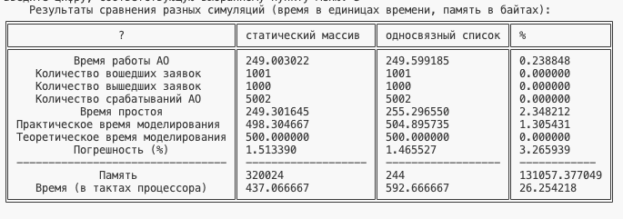
- время прихода 0-12, время обработки 0-1
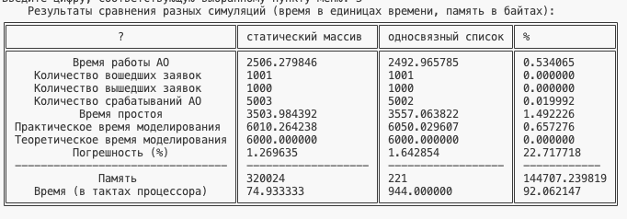
- время прихода 30-40, время обработки 0-1
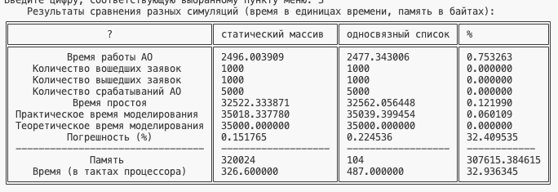
7) выводы по проделанной работе:
Лабораторная работа №5 «Обработка очередей» позволила отработать навыки работы с типом данных «очередь», представленным в виде одномерного статического массива и односвязного линейного списка. Я провела сравнительный анализ реализации алгоритмов включения и исключения элементов из очереди при использовании двух указанных структур данных и оценила эффективность программы (при различной реализации) по времени и по используемому объему памяти: если время прихода больше времени обработки, то реализация односвязным списком оказывается гораздо эффективнее по памяти, при этом времени обычно тратится больше.
8) ответы на вопросы:
1. Что такое FIFO и LIFO?
FIFO (First In, First Out) и LIFO (Last In, First Out) - это два различных подхода к организации и управлению данными в структурах данных. При использовании FIFO, элементы добавляются в конец очереди и извлекаются из начала очереди. При использовании LIFO, элементы добавляются и извлекаются с конца структуры данных.
2. Каким образом, и какой объем памяти выделяется под хранение очереди при различной ее реализации?
Объем памяти, выделяемой под хранение очереди, зависит от её реализации. Некоторые реализации, такие как связанный список или динамический массив, могут выделять память по мере необходимости, поэтому объем памяти может изменяться в зависимости от количества элементов в очереди. Другие реализации, такие как фиксированный массив, могут требовать заранее определенного объема памяти.
3. Каким образом освобождается память при удалении элемента из очереди при ее различной реализации?
При удалении элемента из очереди, память освобождается разными способами в зависимости от реализации. Например, в связанном списке, память, занятую удаленным элементом, можно освободить, просто удалив ссылку на него. В динамическом массиве, память может быть освобождена путем перемещения других элементов, чтобы заполнить пустое место.
4. Что происходит с элементами очереди при ее просмотре?
При просмотре очереди элементы остаются нетронутыми и их содержимое не меняется.
5. От чего зависит эффективность физической реализации очереди?
Эффективность физической реализации очереди может зависеть от нескольких факторов, таких как использование определенных структур данных (например, массивы, связанные списки), выбор алгоритма для вставки и удаления элементов, размер самой очереди и доступной памяти.
6. Каковы достоинства и недостатки различных реализаций очереди в зависимости от выполняемых над ней операций?
Различные реализации очереди имеют свои преимущества и недостатки в зависимости от выполняемых операций. Например, связанный список обеспечивает эффективную вставку и удаление элементов в начале и конце очереди, но может потреблять больше памяти из-за необходимости хранить дополнительные ссылки. В то же время, массив может быть более эффективен по памяти (особенно при большом количестве элементов), но может требовать больше времени на вставку и удаление элементов в середине очереди.
7. Что такое фрагментация памяти, и в какой части ОП она возникает?
Фрагментация памяти возникает, когда доступная память разбивается на маленькие фрагменты, которые не могут быть использованы для выделения достаточного объема памяти для выполнения определенной задачи. Фрагментация памяти может возникать при работе с динамической памятью в куче.
8. Для чего нужен алгоритм «близнецов».
Алгоритм "близнецов" (или "семейный алгоритм") используется для эффективного управления памятью при аллоцировании и освобождении блоков памяти одинакового размера. Этот алгоритм позволяет избежать фрагментации памяти, так как блоки памяти разбиваются на зоны различного размера, которые могут быть эффективно использованы для аллоцирования блоков памяти разных размеров, и ускорить работу программы.
9. Какие дисциплины выделения памяти вы знаете?
Дисциплины выделения памяти включают различные алгоритмы и подходы к управлению памятью, такие как выделение памяти из программного стека или в куче.
10. На что необходимо обратить внимание при тестировании программы?
При тестировании программы необходимо обратить внимание на правильность работы программы, соответствие ее результатов ожидаемым результатам, обработку ошибок и исключительных ситуаций, производительность и потребление ресурсов, а также соответствие требованиям и спецификациям. Кроме всего перечисленного для данной задачи необходимо было отслеживать, чтобы погрешность практического времени работы аппарат по сравнению с теоретическим была минимальной. Необходимо отследить правильность работы с памятью в односвязном списке и переполнение статического массива.
11. Каким образом физически выделяется и освобождается память при динамических запросах?
Физическое выделение памяти при динамических запросах обычно осуществляется по необходимости через системные вызовы операционной системы, такие как malloc, которые запрашивают у операционной системы блок памяти нужного размера. Операционная система помечает в таблице адресации, что этот блок памяти занят. Освобождение памяти происходит путем освобождения блока памяти с помощью операций free, вследствие которого операционная система помечает в таблице адресации этот блок памяти свободным.

Отчёт подготовила Талышева Олеся из группы ИУ7-35Б

